МИНИСТЕРСТВО НАУКИ И ВЫСШЕГО ОБРАЗОВАНИЯ  
РОССИЙСКОЙ ФЕДЕРАЦИИ

Федеральное государственное бюджетное образовательное

учреждение высшего образования

**«Рязанский государственный радиотехнический университет**

**Имени В. Ф. Уткина»**

Факультет вычислительной техники

Кафедра вычислительной и прикладной математики

Отчёт по практической работе №1

по дисциплине:  
“Моделирование”

по теме:

“Изучение базовых генераторов псевдослучайных чисел”

Выполнил: студент гр. 242  
Дубовицкий Н. А.

Проверил: Анастасьев А. А.

Рязань 2025

**Цель работы** **:** Необходимо разработать и протестировать программу (или подпрограмму), которая генерирует последовательность псевдослучайных чисел с равномерным распределением на интервале [0;1)[0;1)[0;1).

Для выбранного объёма выборки и заданного количества интервалов разбиения [0;1)[0;1)[0;1) требуется:

* построить гистограмму частот и эмпирическую функцию распределения;
* вычислить программным способом оценки математического ожидания, дисперсии, а также второго и третьего моментов;
* провести анализ полученных результатов и сравнить их с теоретическими значениями.

Теоретические основы данного практического занятия изложены в учебнике [1], страницы 26–38 и 40–47.

**Практическая часть:**

Вариант 5. Задание:



Результат работы генератора случайных чисел:

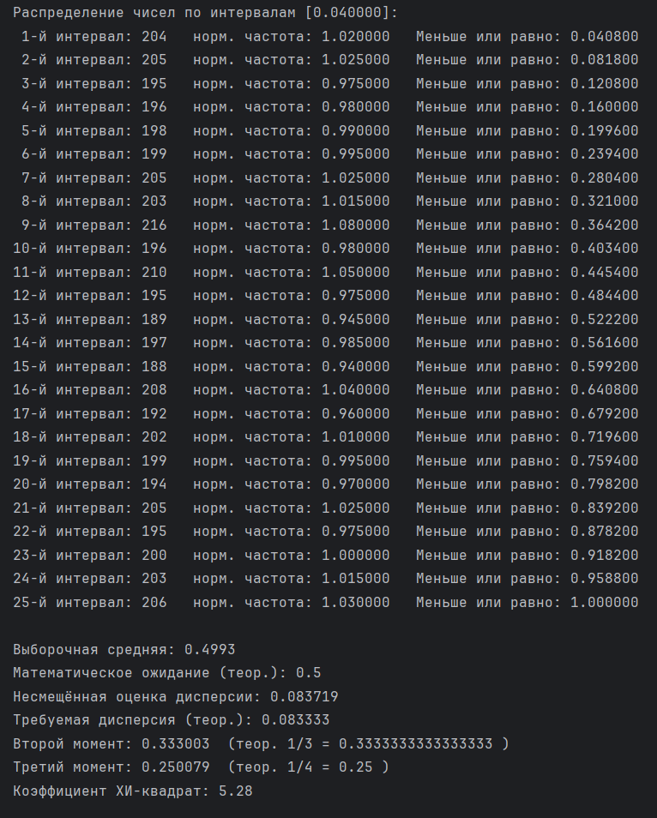

Данные для построения аналитических графиков:

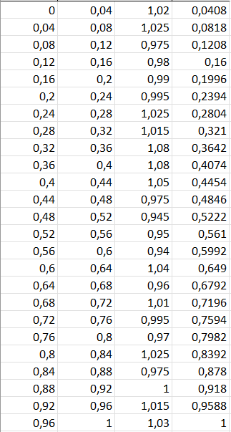

Графики ожидаемых и полученных функций плотности вероятности и распределения:

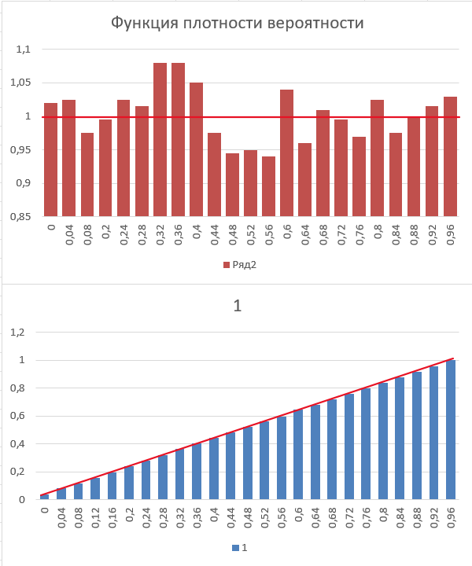

**Вывод:** Полученные выборочные характеристики (среднее, дисперсия, второй и третий моменты) близки к теоретическим значениям равномерного распределения на [0;1). Распределение чисел по интервалам оказалось равномерным, критерии хи квадрата подтвердили корректность работы генератора.